Omsorgssvigtede børns hjernefunktion
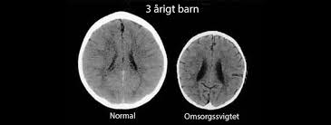
Scanningsbilleder viser børns hjernefunktion
Kilde: Omsorgssvigtede børns hjernefunktion | Floralund
Til konferencen Læring og Mestring d. 13. november 2017 holdt forsker i neuropsykologi Ann E. Knudsen et oplæg om omsorgssvigtede børns hjerner. Og ved hjælp af scanningsbilleder har hun analyseret omsorgssvigtede og traumatiserede børns hjernefunktion.
Når børn bliver omsorgssvigtet, kan de blive pådraget en hjerneskade, da nervevæv og hjerneceller forsvinder.
Eksempelvis viser scanninger af et 3-årigt omsorgssvigtet barn, at hjernen er skrumpet betydeligt sammenlignet med en rask jævnaldrende.
Et andet eksempel er et rumænsk børnehjemsbarn, hvis hjerneaktivitet ser halvslukket ud sammenlignet med et barn i trivsel. Særligt i det område, som forbinder pandelappen med det limpiske system, der er basis for indlevelse, indføling og empati.
Hun fremhæver desuden
At børn, der også har været udsat for vold, kan mangle en forbindelse mellem pandelappen og den følelsesmæssige intelligens (det limpiske system).
Da deres overlevelsesstrategi har været at lukke af for følelserne og deres egen bevidsthed for ikke at mærke volden på egen krop.
Selvom hjernen kan være skadet som følge af en hård opvækst, er der heldigvis gode muligheder for at udvikle og stimulere hjernen hele livet. Idet hjernen er plastisk.

